**Opgaver i hele pensum**

**Indhold**

**Forord** 2

**Installationer og Tændinger** 3

**Opgave 1 - Plantegningen** 4

**Opgave 2 - Bekendtgørelse om bolig** 4

**Opgave 3 - Tændingssystemer** 6

**Generel El forståelse** 10

**Opgave 1 - Ovn** 10

**Opgave 2 - Komfur** 11

**Opgave 3 - Fryser** 12

**Opgave 4 - Emhætte** 14

**Opgave 5 - Måleteknik** 15

**Opgave 6 - Præfix** 16

**Jevnstrøm** 17

**Opgave 1 - Dc Serie** 17

**Opgave 2 - Dc Parallel** 18

**Opgave 3 - Dc Blandet** 19

**Opgave 4 - Transformer** 20

**Gruppetavle** 21

**Opgave 1 - Dimensionering** 21

**Opgave 2 - Tavle og måler** 23

**Opgave 3 - Sikkerhed** 24

**Opgave 4 - Installations eksempel** 25

**Vekselstrøm** 27

**Opgave 1 - Ac Serie** 27

**Opgave 2 - Ac Parallel** 28

**Opgave 3 Ac Blandet** 29

**Opgave 4 - El fremstilling** 30

**Styring** 31

**Opgave 1 - Styrestrømsskema** 31

**Opgave 2 - EN-60204-1** 33

**Opgave 3 - Motor** 34

**Opgave 4 - Motor mærkeplade** 36

**Arbejde under spænding** 37

**Verifikation af installationer** 39

**Arbejdsmiljø** 39

**Kundeservice** 39

**Liste over de emner du vil have gennemgået** 40

# **Forord**

Brug dette dokument som et led i af for afgrænset, hvad du skal have læst op. Læst op på i forhold til den samlede forståelse for elektriker grundfor 2.

Alt hvad der står i dette dokument skal du helst kunne eller i det mindste vide præcist, hvor du slår op.

Emner/opgaver som du selv mener du har styr på kan du bare springe over. Hvorimod emner/opgaver, som du kan se halter lidt eller rigtigt meget, må du gerne løse. På den måde hjælper du både dig selv og mig i at hjælpe dig.

God fornøjelse ☺

# **Installationer og Tændinger**

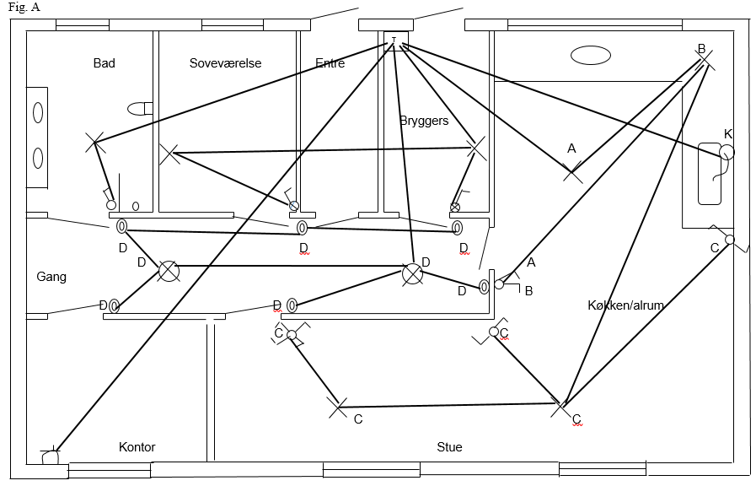

## **Opgave 1 - Plantegningen**

**Oplysninger til Plantegningen (Fig. A)**

Indtegn leder, som ét-stregs skema, på plantegningen.

Afbryder i soveværelse er med kontrollys

Afbryder i bryggers er med ledelys

1. Færdiggør installationstegningen med leder
2. Afgræns køkkenet (indtegn stikkontakter i køkkenet)

## **Opgave 2 - Bekendtgørelse om bolig**

1. Hvor mange stikkontakter skal der være i et alment rum?
2. Hvor mange stikkontakter skal der være i et badeværelse?
3. Hvor mange stikkontakter skal der være i et køkken?

1. Hvor mange lysgrupper skal der være i en bolig?
2. Hvad hedder de enkelte monteringsmaterieler? Hvilke type har du i din boks?
3. Hvad hedder dåser bag monteringsmateriel ved dørene?
4. Hvad hedder dåser bag lampeudtag og lamper i loft?
5. Hvad er målene for zonerne i bad, både plan og højde?
6. Hvad skal du gøre i forbindelse med gennemføringer?
7. Hvis du føre installationen igennem dampspærreren, hvad skal du så gøre?
8. Hvad er de mest gense føringsveje?
9. Forklar IP XXX? (Hvilke IP har materialerne i din stand)
10. Forklar klasse 1 og 2? (Hvilke klasse har materialerne i din stand)

## **Opgave 3 - Tændingssystemer**

**Tegn principtegningerne for følgende tændinger: (Spørgsmål 1 - 7)**

1. 1. Polet
2. Krone
3. Korrespondance A
4. Korrespondance B
5. Korrespondance B med kryds
6. Kip med kontrollys
7. Trappeautomat med ledelys

**Besvar resten af spørgsmålende:**

1. Hvad er det overordnede princip i en korrespondance?
2. Hvad er princippet i en én polet tænding? Er der et lov krav?
3. Hvordan monteres et ledelys, både ledningsmæssigt og elektrisk?
4. Hvordan monteres et kontrollys?
5. Hvad skal en beskrivelse til installationstegningen indeholde, en kort beskrivelse?
6. Hvilke farver er en fast regel? Og for hvilken leder?
7. Hvad er det mindste tværsnit i en fast installation?
8. Hvad skal du huske når du forbinder ledninger til en terminal eller samlemuffe?
9. Hvor kan du læse om de regler der bestemmer, hvordan vi skal udføre installationen?
10. Hvilket regler er der i forbindelse med synlig installation?
11. Hvilke regler er der i forbindelse med skjulte installationer?
12. Hvilke regler er der i forbindelse med en trappeinstallation udført med trappeautomat?
13. Hvilke love og regler skal du følge i forbindelse med udførelse af el installationer?
14. Hvordan skal installationer udføres ifølge DS 60364 og Installations bekendtgørelsen?

# **Generel El forståelse**

## **Opgave 1 - Ovn**

Du skal installere en ovn i et køkken, men der er ingen mærkeplade på ovnen. Du har derved ingen oplysninger i forbindelse med dimensioneringen af installationen.

Du er derfor nødsaget til, at måle modstandsværdien af varmelegemet.

1. Hvordan sætter du instrumentet i forhold til varmelegemet?
2. I hvilken tilstand skal strømkredsen være?
3. Hvad hedder instrumentet?

Du har målt modstandsværdien i varmelegemet til 29,37Ω.

Oven tilsluttes en spænding på 230V AC.

**Beregn:**

1. Ovnens optagende strøm?
2. Ovnens optagende effekt?

## **Opgave 2 - Komfur**

I forbindelse med samme køkken er der installeret et komfur.

Ved tavlen måles en driftsspænding på 400V AC.

I forbindelse med dimensioneringen beregner du et spændingsfald på 12V AC.

1. Hvor stor en spænding måler du ved komfuret?
2. Hvordan sætter du instrumentet i forhold til komfuret?
3. I hvilken tilstand skal strømkredsen være?
4. Hvad hedder instrumentet?

**Beregn:**

1. Spændingsfaldet i % i forhold til driftsspændingen?

## **Opgave 3 - Fryser**

I samme køkken er der installeret en fryser med energimærket A+.

I bryggers er der installeret en ældre fryser.

Kunden spøger til, hvor meget strøm de kan spare, hvis de skifter den ældre fryder ud, med en magen til den nye?

Du vil vejlede kunden, dette kan du blandt andet gøre ved, at måle strømforbruget for de enkelte frysere.

1. Hvordan vil du sætte instrumentet i forhold til fryserne?
2. I hvilken tilstand skal strømkredsen være?
3. Hvad hedder instrumentet?

Du måler strømforbruget til 2,6A for fryseren i bryggeres og 1,09A for fryseren i køkkenet.

**Beregn:**

1. Besparelsen i procent?
2. Energiforbruget for hver enkelt frysere? Driftsspændingen er 230V AC.
3. Besparelsen i watt og i procent?

Fryseren i bryggers køre ca. 2 timer i gennemsnit pr. døgn og fryseren i køkkenet køre ca. 1,5 time i døgnet.

**Beregn:**

1. Arbejdet pr. døgn for de enkelte frysere?
2. Prisen pr. døgn, ved en enhedspris pr. kwh på kr. 2,55, for de enkelte frysere?
3. Besparelsen i kr. og procent pr. døgn?
4. Hvor mange år vil det tage, at tjene investeringen hjem, hvis fryserens indkøbspris er kr. 3.652,25?

## **Opgave 4 - Emhætte**

Der er installeret en emhætte i køkkenet. Du vil undersøge, hvilken effekt den optager/yder ved 1, 2 og 3 trin.

1. Hvilke instrument vil du bruge til det?
2. Hvordan sætter du instrumentet i strømkredsen?
3. I hvilken tilstand skal strømkredsen være?

I trin 1 måler du 48W og i trin 2 måler du 96W og i trin 3 måler du 145W.

Hvor stor er den optagende strøm i de enkelte trin? Spændingen ve emhætten er målt til 228V

**Instrument**

1. Hvad hedder det instrument der kan måle alle enhederne i opgaverne 3, 4, 5?
2. I hvilke område og enhed vil du indstille omskifteren på ved de forskellige målinger?
3. Hvilken kategori skal instrumentet have?
4. Hvis det var jævnstrøm og/eller spænding du skal måle, hvilke område skal omskifteren da stå i?

## **Opgave 5 - Måleteknik**

Tegn et kredsskema. (F.eks. 1. polet tænding). Indsæt følgende for de fire enheder:

1. Benævnelsen
2. Måleenheden
3. Formeltegnet
4. Give en kort forklaring på de fire enheders betydning/opførelse i kredsløbet?
5. Skriv de to love?

## **Opgave 6 - Præfix**

Skriv nedenstående i grundenheder?

1. 0,4KV =
2. 230000mV =
3. 400MW =
4. 0,06KW =
5. 2GW =
6. 30mA =
7. 300mA =
8. 200mS =
9. 0,05KV =
10. 25000mV =
11. 0,8µF =
12. 2,2KΩ =
13. 400mΩ =

# **Jevnstrøm**

## **Opgave 1 - Dc Serie**

1. Hvad kaldes kredsen?
2. Hvad hedder loven der bruges i denne forbindelse?
3. Skriv formlen for samlet modstand?

R´

1,2 kΩ 0,1 kΩ 0,7 kΩ

R1

R3

R2

I1  I2 I3

U1 = 138V U2 = 11,5V U3 = 80,5V

I´ P1 = 15,87W P2 = 1,32W P3 = 9,26W

U´ =

P´ =

**Find:**

1. R´ =
2. I´ =
3. P´ =
4. U´ =

## **Opgave 2 - Dc Parallel**

1. Hvad kaldes kredsen?
2. Hvad hedder loven der bruges i denne forbindelse?
3. Skriv formlen?

I´

I1 I2  I3

R3

86Ω

R2

41Ω

R´

R1

25Ω

U´ = 24V U1 P1 U2  P2 U3  P3

P´

**Find:**

1. P´ =
2. I1 =
3. I2 =
4. I3 =
5. P1 =
6. P2 =
7. P3 =
8. R´ =

## **Opgave 3 - Dc Blandet**

U2 = 67,5V

I2 = 2A

R2 = 33,75Ω

R1

R5

R3

R2

R4

U4 = 87,5V

I4 = 3,5A

R4 = 25Ω

U1 = 75V

I1 = 5A

R1 = 15Ω

U´ =

I` =

R´ =

P´ =

U3 = 67,5V

I3 = 1,5A

R3 = 45Ω

U5 = 155V

I5 = 1,5A

R5 = 103,33Ω

1. Hvad hedder ovenstående kreds?
2. Hvilke regler/formler skal bruges i forbindelse med beregnerne på denne kreds?

**Find:**

1. I´ =
2. R´ =
3. P´ =
4. U´ =

## **Opgave 4 - Transformer**

1. Hvad vil der altid dannes når der går en strøm i en leder?
2. Hvis denne leder vikles rundt, hvad dannes da i ”ringen”?
3. Hvis der er flere ringe, hvad kaldes dette ”emne”?
4. Hvis dette emne vikles omkring en jernkerne, hvad bliver jernkernen så?
5. Hvis ovenstående jernkerne er lukke og fænomenet fra spørgsmål 2, krydser en anden kobberleder, hvad sker der så? Og hvad kaldes denne?

# **Gruppetavle**

Kablet ligger i termisk væg og i gitterbakke på loftet  
med en temperatur på 30o

## **Opgave 1 - Dimensionering**

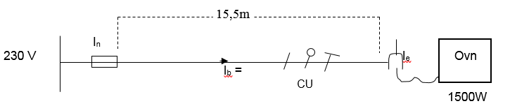

**‘**

**Find:**

1. Tilledningen regnes ikke med, men hvad bestemmer ledningens kvadrat (q)?
2. Ib?
3. Isikr. (In)?
4. Hvilken element (Ie) skal du vælge til tavlen?
5. Tværsnittet på kablet?
6. Ledningsmodstanden?
7. Spændingsfaldet?
8. Effekttabet?
9. Hvor bliver effektabet af?
10. Overholder spændingsfaldet En-60364? Og hvad er kravet?
11. Hvis det ikke gjorde, hvad kunne du så gøre?
12. Beskriv den almene dimensioneringsregel?
13. Hvilken undtagelser er der for ”vores” dimensioneringsregel?

## **Opgave 2 - Tavle og måler**

Spørgsmålene er gældende for både gruppetavlen og målerrammen

1. IP?
2. Placering?
3. Hvad forsyner målerrammen? Definition?
4. Hvad forsyner gruppetavlen? Definition?
5. Hvad forsyner installationen? Definition?
6. Hvilken mærkning skal gruppetavlen have?
7. Hvilken mærkning skal du lave inde i tavlen?
8. Hvilken funktion har sikringerne?
9. Hvordan virker automatsikringer? Hvilken type bruger du i boligen? Og hvorfor?
10. Hvordan virker en gruppeafbryder ned neozed sikring?
11. Beskriv dybderne for kabler i jord? (Skitse)

## **Opgave 3 - Sikkerhed**

1. Beskriv hele dit jordingsanlæg? (Som skitse)
2. Beskriv hvilken funktion RCD afbryderen har og dens virkemåde?
3. Definition af fejlstrøm?
4. Beregn resultatet af max overgangsmodstanden i forbindelse med RCD i bolig?
5. Og samme i landbrug?
6. Vis fejlstrømmes vej? (Skitse)

## **Opgave 4 - Installations eksempel**

Nederst på siden er der tegnet en tavlediagram over et ventilationsanlæg. Du skal ud fra mærkepladerne finde følgende:

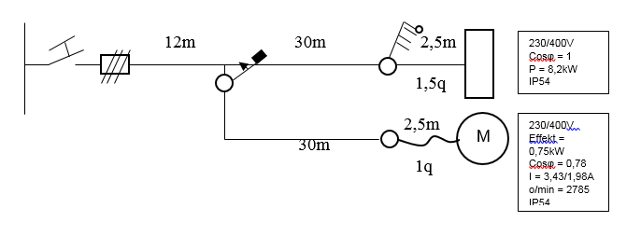

Kabelet på 12meter ligger i gitterbakke og kablerne på 30meter ligger bøjlet sammen på væg

1. Spændingerne over de enkelte varmelegemer og spoler i motoren?
2. I´?
3. Fasestrømmen i varmelegemet og motor?
4. Modstanden i de enkelte varmelegemer?
5. Sikrings størrelsen?
6. Afbryderens mærkestrøm?
7. Indstilling af termorelæ?
8. Kablernes tværsnit?
9. Det samlet spændingsfald?
10. Det samlet effekttab?
11. Spændingen ved vandvarmeren og motor?
12. Varmelegemes optagende effekt?
13. Varmelegemes og motorens Virkningsgrad?
14. Tegn tilslutningsdiagrammet for varmelegemet og motoren?

# **Vekselstrøm**

## **Opgave 1 - Ac Serie**

P = 171,99W L = 1,1H C = 13µF **Find:**

U = 230V

F = 50Hz

S = 183,57VA

XL =

R =

Z =

XC =

UR =

UC =

UL =

I´ =

Cos φ =

<φ =

Q =

Tegn vektordiagrammerne for spændinger og effekter samt modstandstrekanten.

## **Opgave 2 - Ac Parallel**

IV = 0,0025KA

C = 35µF

L = 0,9H

U = 230V

F = 50Hz

**Find:**

XC =

Z =

Rv =

Ir =

Ic =

I´ =

Cos φ =

<φ =

1. =
2. =

S =

Tegn vektordiagram for strømme og effekter.

## **Opgave 3 Ac Blandet**

Et lysstofrør (F kobling – enkelt rør)bruger I1 = 0,4A ved en driftspænding på 230V og 50Hz. Effekten for rør og spole udgør tilsammen 47W.

Hvor stor en kondensator skal der anvendes for at hæve cosφ2 = 0,85?

I1

Iv1

Ic

Rrør

U = 230V

F = 50Hz

Ir

C =

L =

**Find:**

IV1 =

Cosφ1 =

<φ1 =

Ir1 =

I2 =

Ir2 =

Ic =

Xc =

C =

<φ2 =

Tegn vektordiagrammet for strømmene

Giv en kort forklaring på de forskellige effekter? Hvilken effekt betales der for?

## **Opgave 4 - El fremstilling**

Give en kort forklaring på generatorens virkemåde?

Hvordan kommer spændingen frem til os?

Tegn énhedscirklen og giv en kort forklaring?

Tegn en retvinklet trekant og indsæt værdierne for en serie- og parallelforbindelse?

# **Styring**

## **Opgave 1 - Styrestrømsskema**

Et anlæg består af 1 stk. 3 faset motorer. (Motoren er mærket 230/400V – 3,43/1,98A).

* Anlægget startes ved aktivering af manuelsluttekontakt med fjederretur.
* Motoren køre højre om.
* Efter 2 minutter aktiveres en kontrollampe.
* Ved tryk på manuelbrydekontakt med fjederretur stopper anlægget.
* Ved aktivering af manuelsluttekontakt med fjederretur køre motoren venstre om.
* Efter 4 minutter slukker en kontrollampe.
* Motoren er beskyttet af et motorværn.
* Ved overbelastning af motoren skal en kontrollampe lyse for termisk udløsning.

1. Tegn et hovedstrømsskema? (Husk alt skal med – du skal overholde 204.1 og tegningsreglerne)
2. Tegn et styrestrømsskema? (Husk alt skal med – du skal overholde 204.1 og tegningsreglerne)

## **Opgave 2 - EN-60204-1**

1. Hvad skal styrestrømmen forsynes igennem? Og hvilken funktion har den? Og hvilke undtagelser er der? (EN-60204-1)
2. Hvad er gensidigt-spærring? Hvilken funktion har den? Hvor og hvordan laver du gensidigt-spærring?
3. Hvad aktiveres i forbindelse med en nødsituation? Hvilke regler er der omkring denne funktion?
4. Hvilken funktion har ende stoppende?
5. Hvilken farver skal ledningerne have?
6. Hvilken farve skal trykkene have?
7. Hvilken funktion har styrestrøms sikringen?
8. Hvilken funktion har termorelæet? Og hvordan virker det?
9. Hvad kaldes kredsskemaet for styringen?

## **Opgave 3 - Motor**

1. Hvordan skal motoren, fra opgave 1, kobles?
2. Hvad skal termorelæerne indstilles på?
3. Hvilken funktion har sikringerne i hovedstrømmen?
4. Hvilken farve skal ledningerne i hovedstrømmen være?
5. Hvilken funktion har serviceafbryderen/forsyningsadskilderen? Og hvilke regler er der omkring den?
6. Hvad kaldes det at motoren kan køre begge veje? Og hvordan laves dette?
7. Hvordan virker en kontaktor?
8. Hvad kaldes enheden som er sammensat af en kontaktor og et termorelæ?
9. Er der et lovkrav om denne enhed? Hvis ja, hvad siger den?
10. Er der nogen undtagelser?

## **Opgave 4 - Motor mærkeplade**

Mærkepladen på en 3 faset motor.

|  |  |
| --- | --- |
| ABB | Type GF2 2015 |
| 3 faset | Serie: 2015-1812 |
| ∆/Ү 400/690V | 22/12,7A |
| 10,5kW | Cosφ 0,85 |
| 2850 o/min | 50Hz |
| IP 54 | Ist = In * 6 |

1. Hvordan skal motoren kobles?
2. Hvad skal termorelæet indstilles på?
3. Hvad er den tilførte effekt?
4. Hvad er motorens virkningsgrad?
5. Hvor mange polpar har motoren?
6. Hvor stor et slip i % har motoren?
7. Hvad betyder IP 54?
8. Hvad fortæller cosφ dig?
9. Beregn Iv og Ir?
10. Tegn vektordiagrammet?
11. Hvordan køre motoren rundt?
12. Hvordan er statoren opbygget?
13. Hvor adskiller DS 60364 og DS 60204-1? For eksempel i din stand?

# **Arbejde under spænding**

1. Må du som lærling arbejde på installationer under spænding?
2. Kunden, der bor i en etageejendom, skal have udskiftet et RCCB relæ. Af hensyn til de andre beboer kan stigeledningen/hovedledningen ikke gøres spændingens løs. Hvad kaldes dette arbejde? Hvordan vil du sikker dig mod fare?
3. Du har udført alle foranstaltninger i forhold til at gøre installation spændingsløs. Hvad skal du sikker dig inden arbejdet foretages?
4. Der er gået en sikring i forsyningsskabet. Sikringen skal udskiftes, hvad gør du?
5. Du skal arbejde på en kundens installation, men vil gerne arbejde uden spænding. Hvordan sikker du dig for en utilsigtet indkobling?
6. Giv nogen eksempler på det sikkerhedsudstyr du skal bruge i forbindelse med arbejde på eller nær ved spænding?
7. Hvilke paragraffer skal du overholde i forbindelse med fejlfinding, måling og afprøvning på installationer under spænding og på spændingsløse installationer?
8. Give nogen eksempler på, hvilke beskyttelse der er udført i din stand, i forhold til at det er en lægmand, der skal betjene installationen i standen?
9. Det arbejde der udføres i forbindelse med afprøvning før i idriftsætning, hvad kaldes det?
10. Hvad skal du sikre dig, i forhold til de måleinstrumenter, du bruger i forbindelse med ovenstående? Og hvor tit skal disse tjekkes?
11. Hvad er DS 50110?

# **Verifikation af installationer**

1. Hvilke målinger laver du i forbindelse med afprøvning? Og hvordan?
2. Og med hvilke instrument?
3. Og hvilke målinger (resultater) skal du have?
4. Hvilken regler er der for eldrevet håndværktøj?
5. Giv nogen eksempler på hvad KLS omhandler?

# **Arbejdsmiljø**

1. Giv nogen eksempler på et godt fysisk- og psykisk miljø?

# **Kundeservice**

1. Giv nogen eksempler på god service?

# **Liste over de emner du vil have gennemgået**

Skriv en liste over de ting som du gerne vil havde gennemgået i klassen.

Eksempelvis: ”*Installationer og tegninger - Opgave 2 - Bekendtgørelse om bolig*”